Лабораторная работа №4

Основы интерфейса взаимодействия пользователя с системой Unix на уровне командной строки

Галанова Дарья Александровна

Содержание

# 1 Цель работы

Приобретение практических навыков взаимодействия пользователя с системой посредством командной строки.

# 2 Задание

Изучение команд в Linux

# 3 Выполнение лабораторной работы

1. Определяю полное имя моего домашнего каталога. Перехожу в каталог /tmp и вывожу командой ls сожержимое. Так же выясняю какие ещё комбинация бывают с ls, и чем они отличаются друг от друга. (рис. 3) 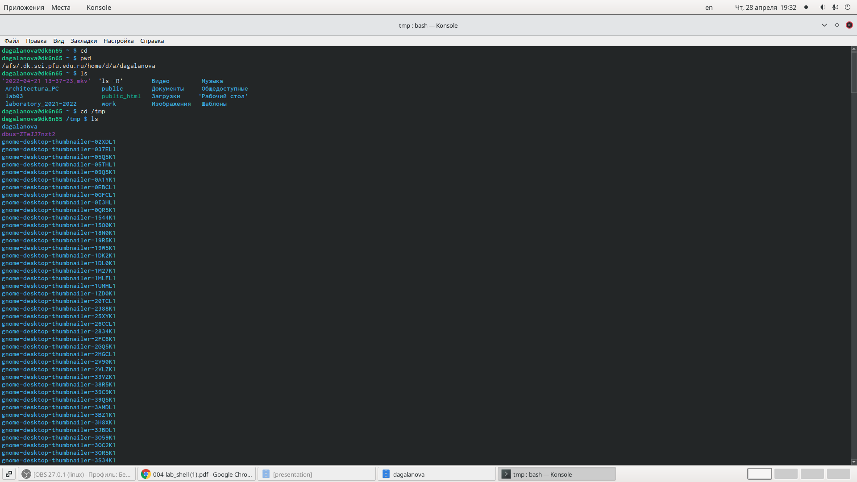

a)Для просмотра списка всех файлов, включая скрытые файлы и каталоги, вы можете добавить флаг -a (рис. 1)(рис. **¿fig:003?**)

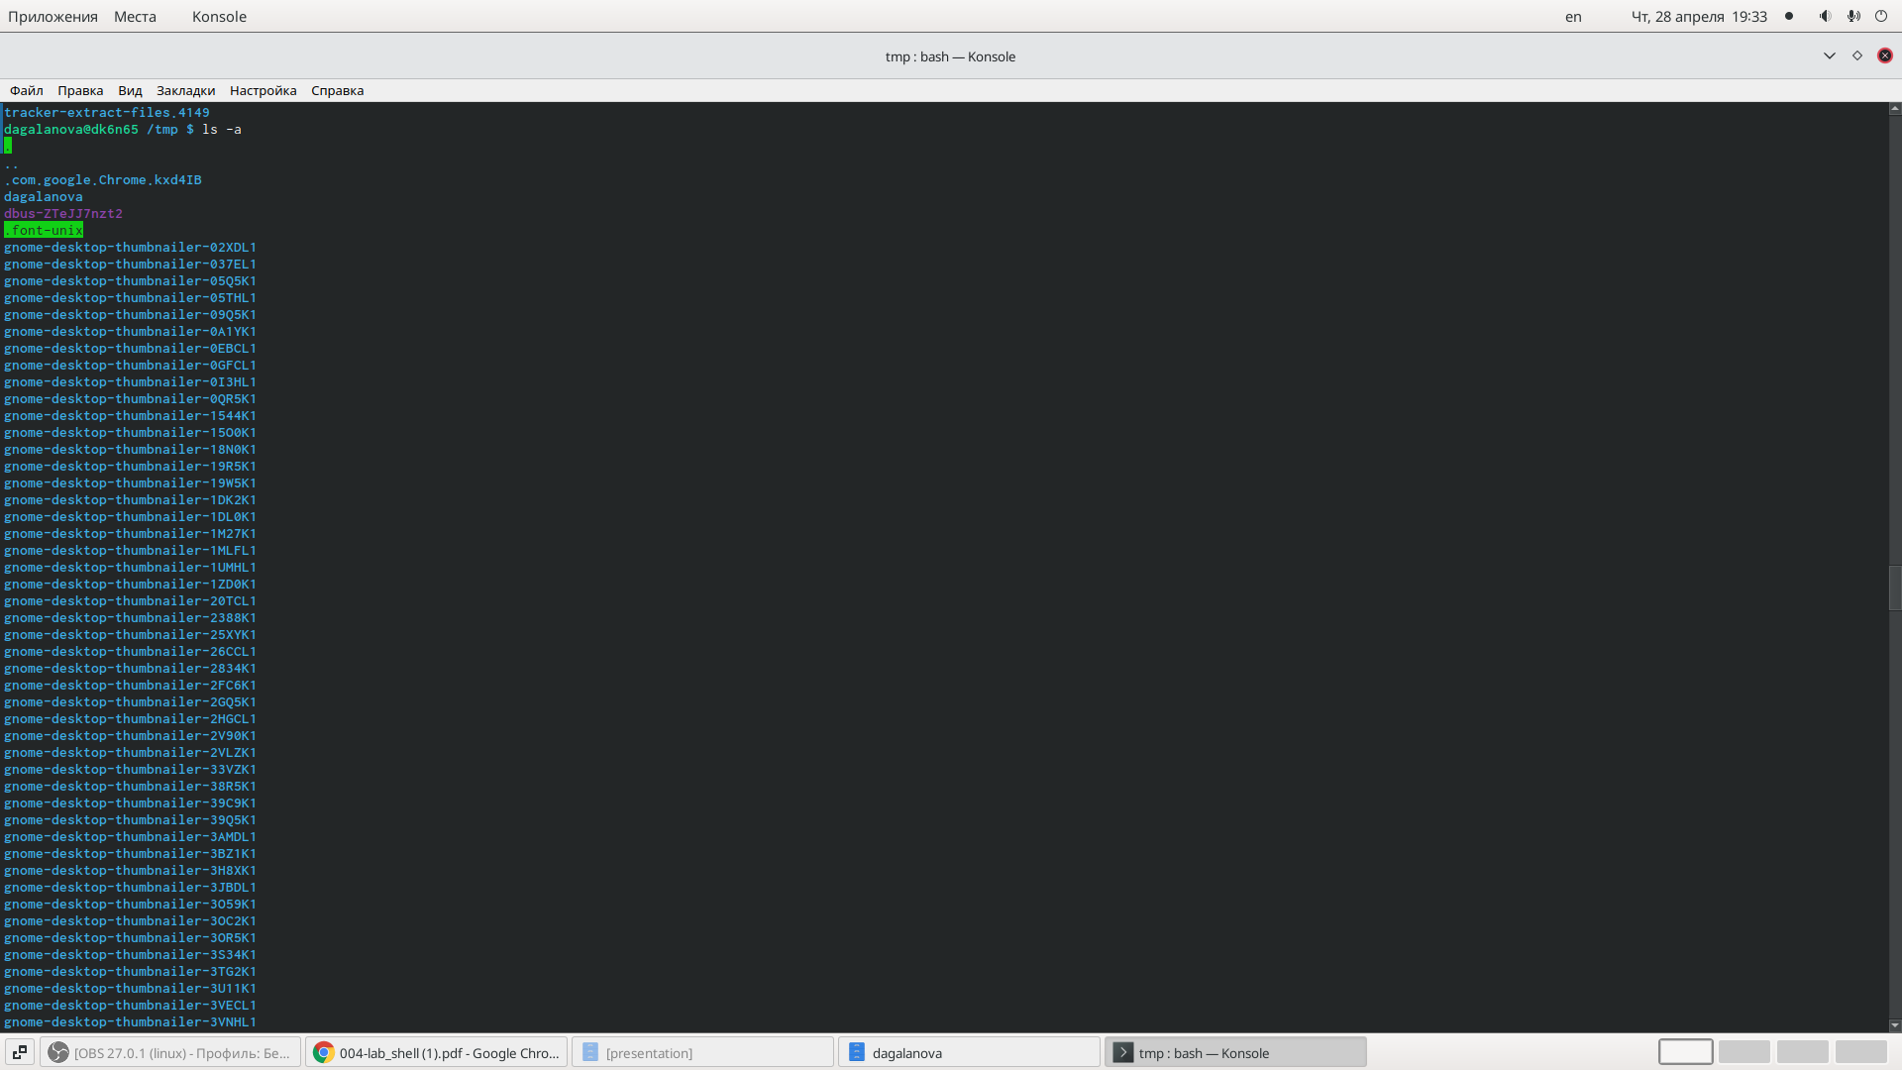

Рис. 1: ls -a

(рис. **¿fig:003?**) 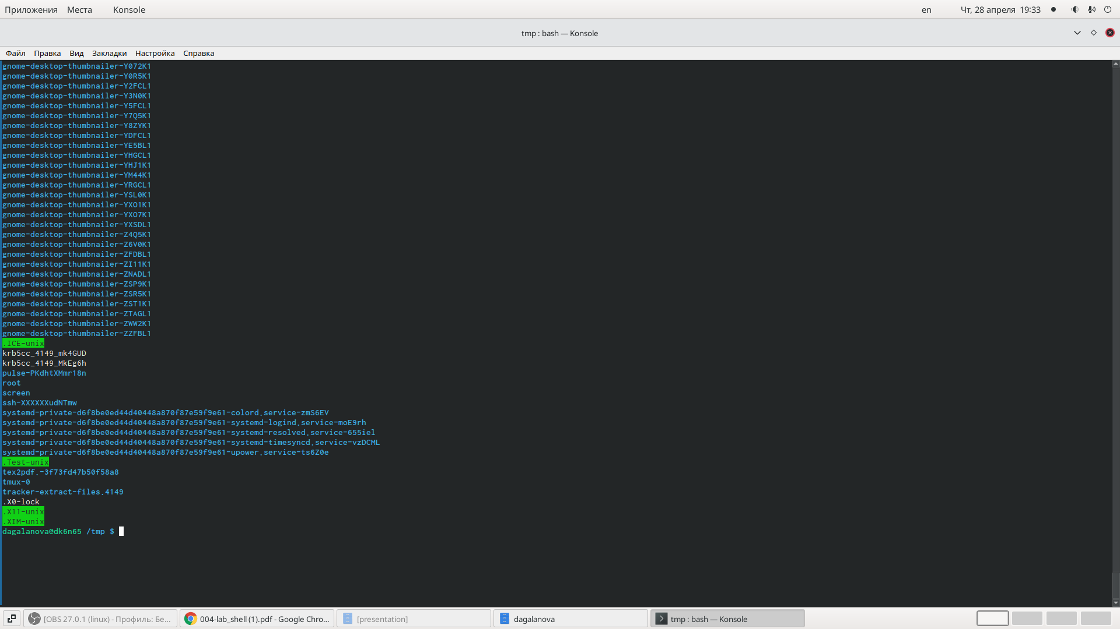

Б)Отобразить содержимое текущей директории с добавлением к именам символов, характеризующих тип, можно с помощью команды ls -F (рис. 2)

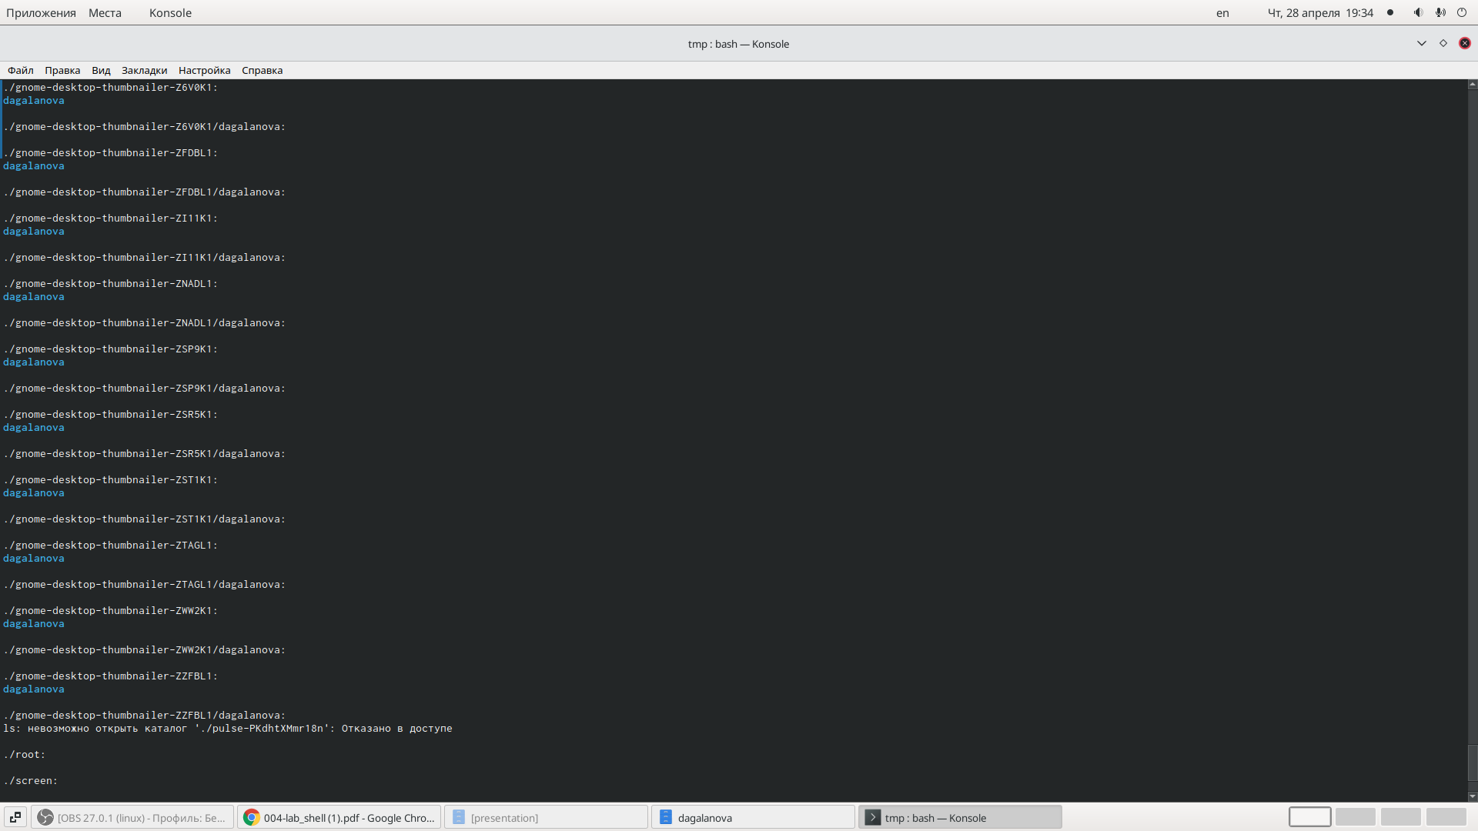

Рис. 2: ls -F

в)ls - lh отображает размеры файлов в формате для чтения (рис. **¿fig:005?**)

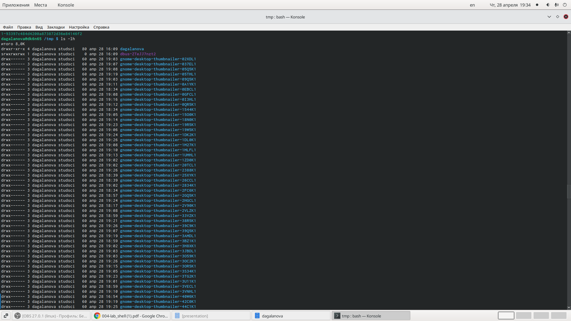

Рис. 3: ls -lh

г)ls -lt перечисляет и отсирует по времени модификации.(рис. 4)

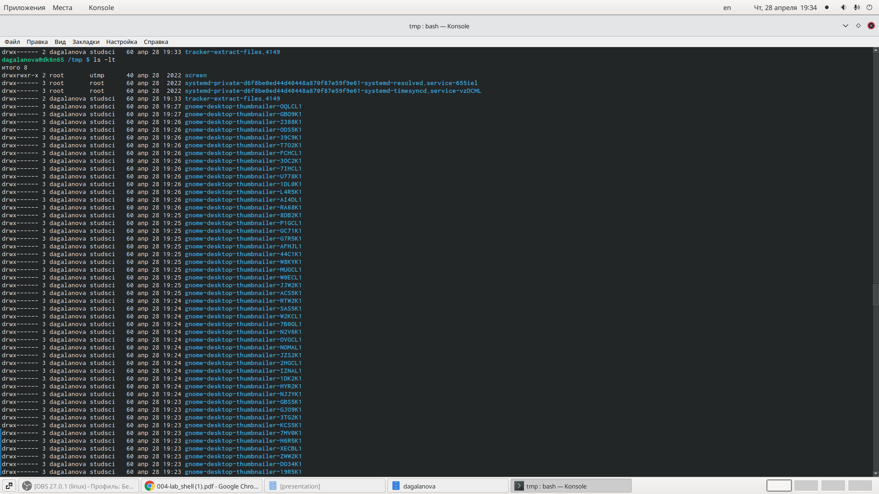

Рис. 4: ls -lt

д)ls / перечисляет содержимое корневого каталога. ls ../ перечисляет содердимое родительского каталога (рис. 5)

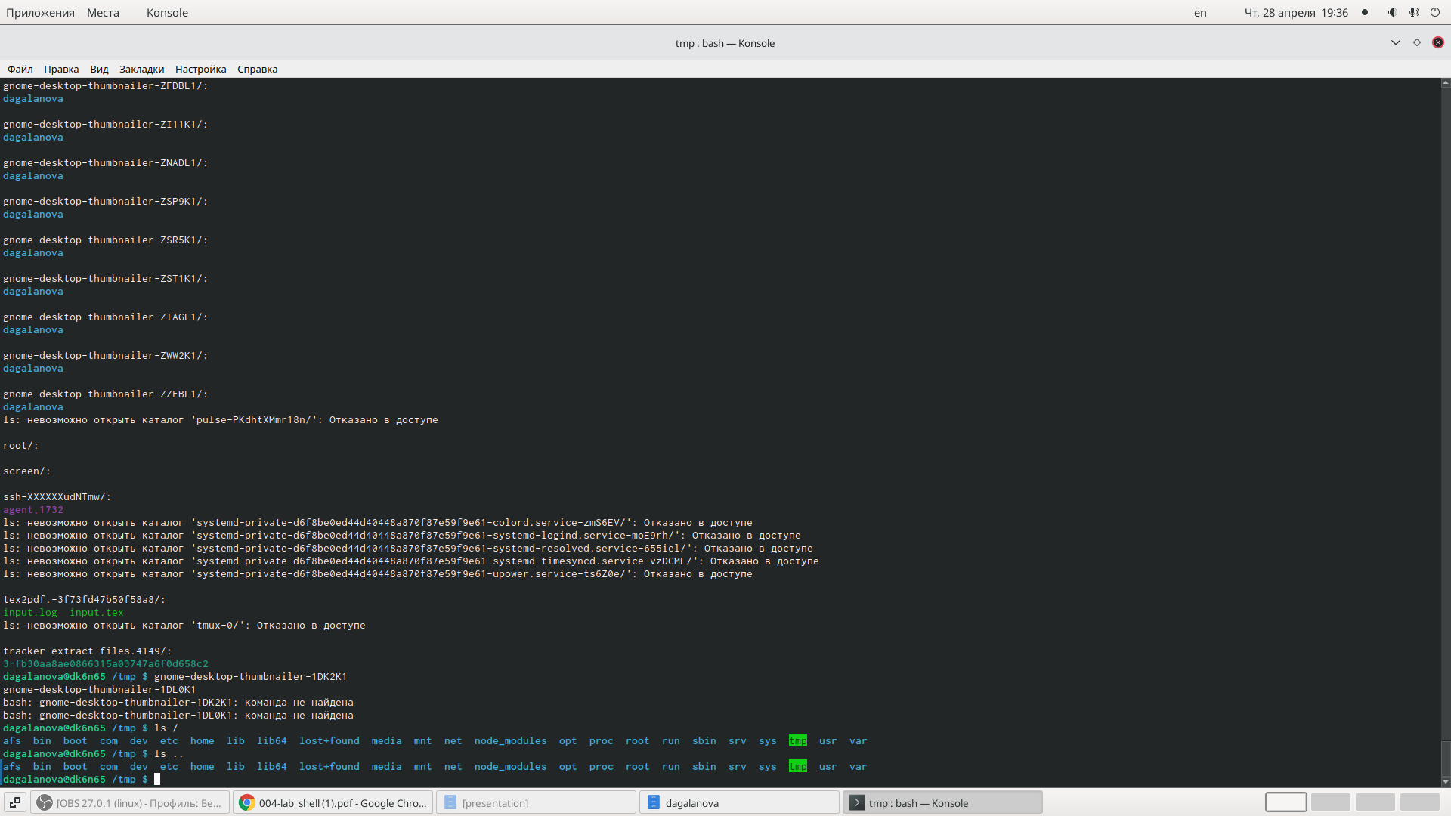

Рис. 5: ls / and ls ../

1. Определяем, есть ли в каталоге /var/spool подкаталог с именем cron?(рис. 6)

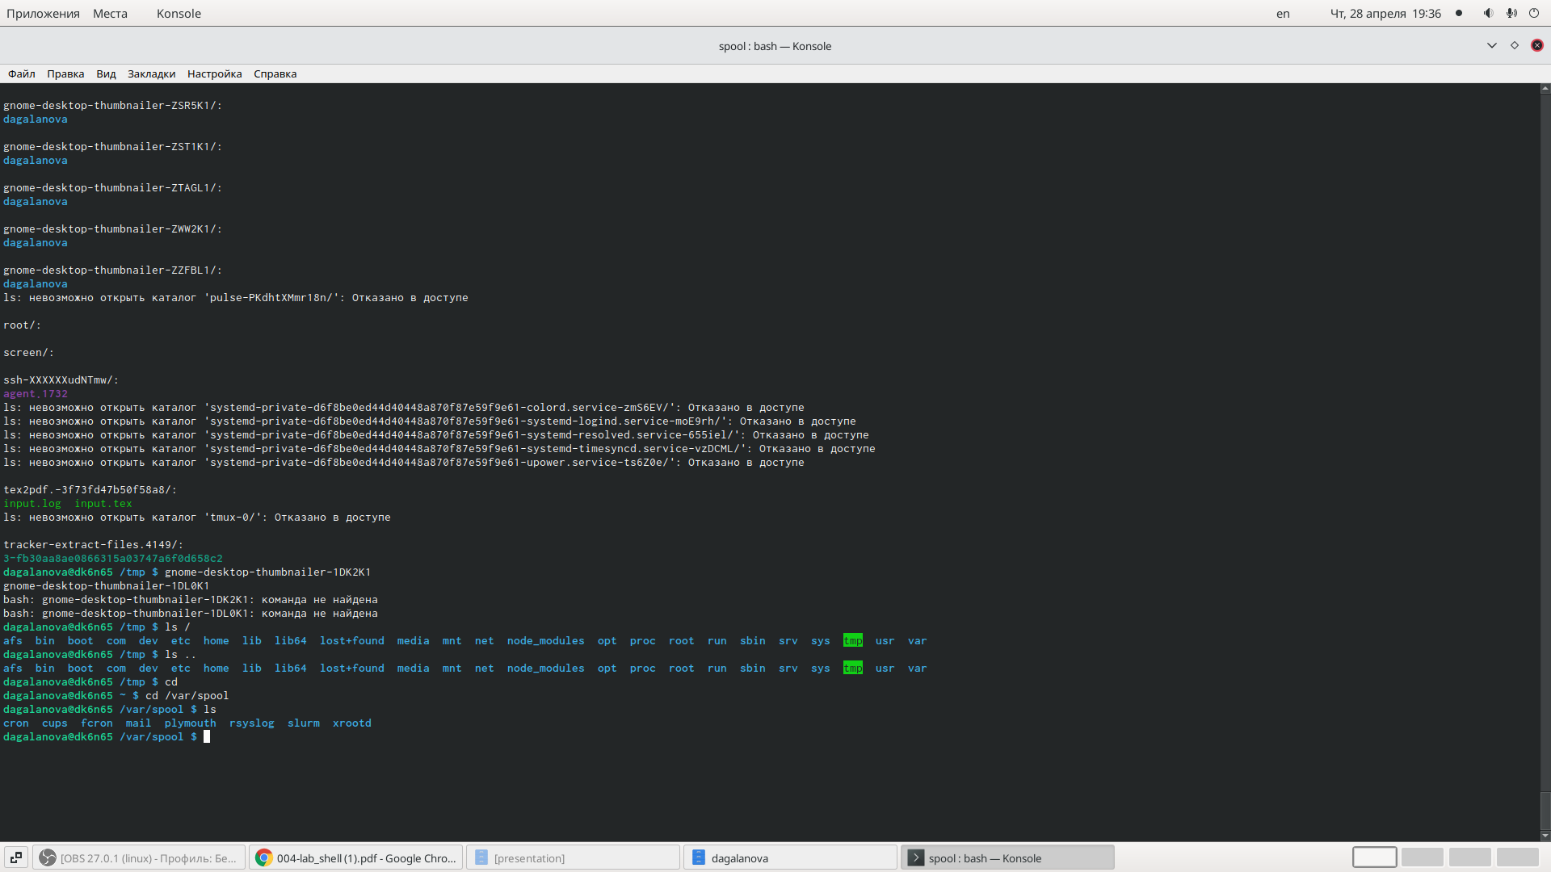

Рис. 6: /var/spool

1. В домашнем каталоге создаём новый каталог с именем newdir.В каталоге ~/newdir создаём новый каталог с именем morefun. В домашнем каталоге создаём одной командой три новых каталога с именами letters, memos, misk. Затем удаляем эти каталоги одной командой. Попробуем удалить ранее созданный каталог ~/newdir командой rm. Но как мы видем у нас не удалился каталог. Поэтому удаляем каталог с помощью rm -r/ . Проверяем удалился ли наш каталог - да.(рис. 7)

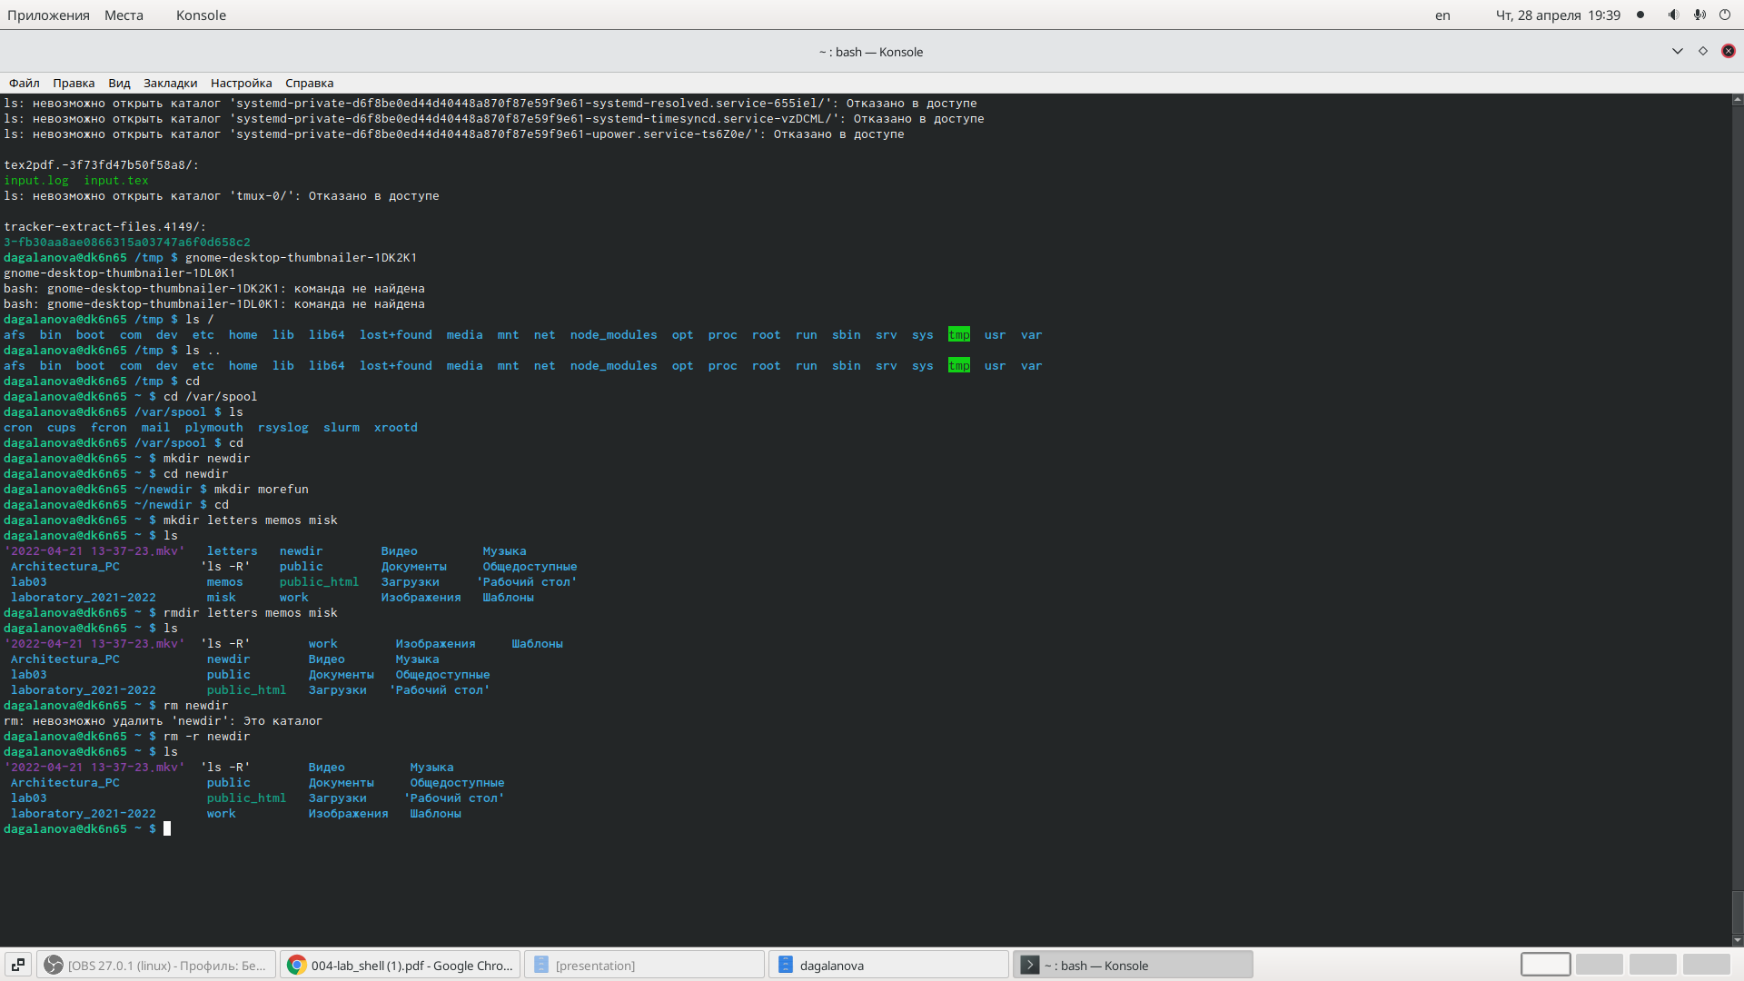

Рис. 7: /newdir

1. С помощью команды man определием набор опций команды ls, позволяющий отсортировать по времени последнего изменения выводимый список содержимого каталога с развёрнутым описанием файлов.(рис. 8)

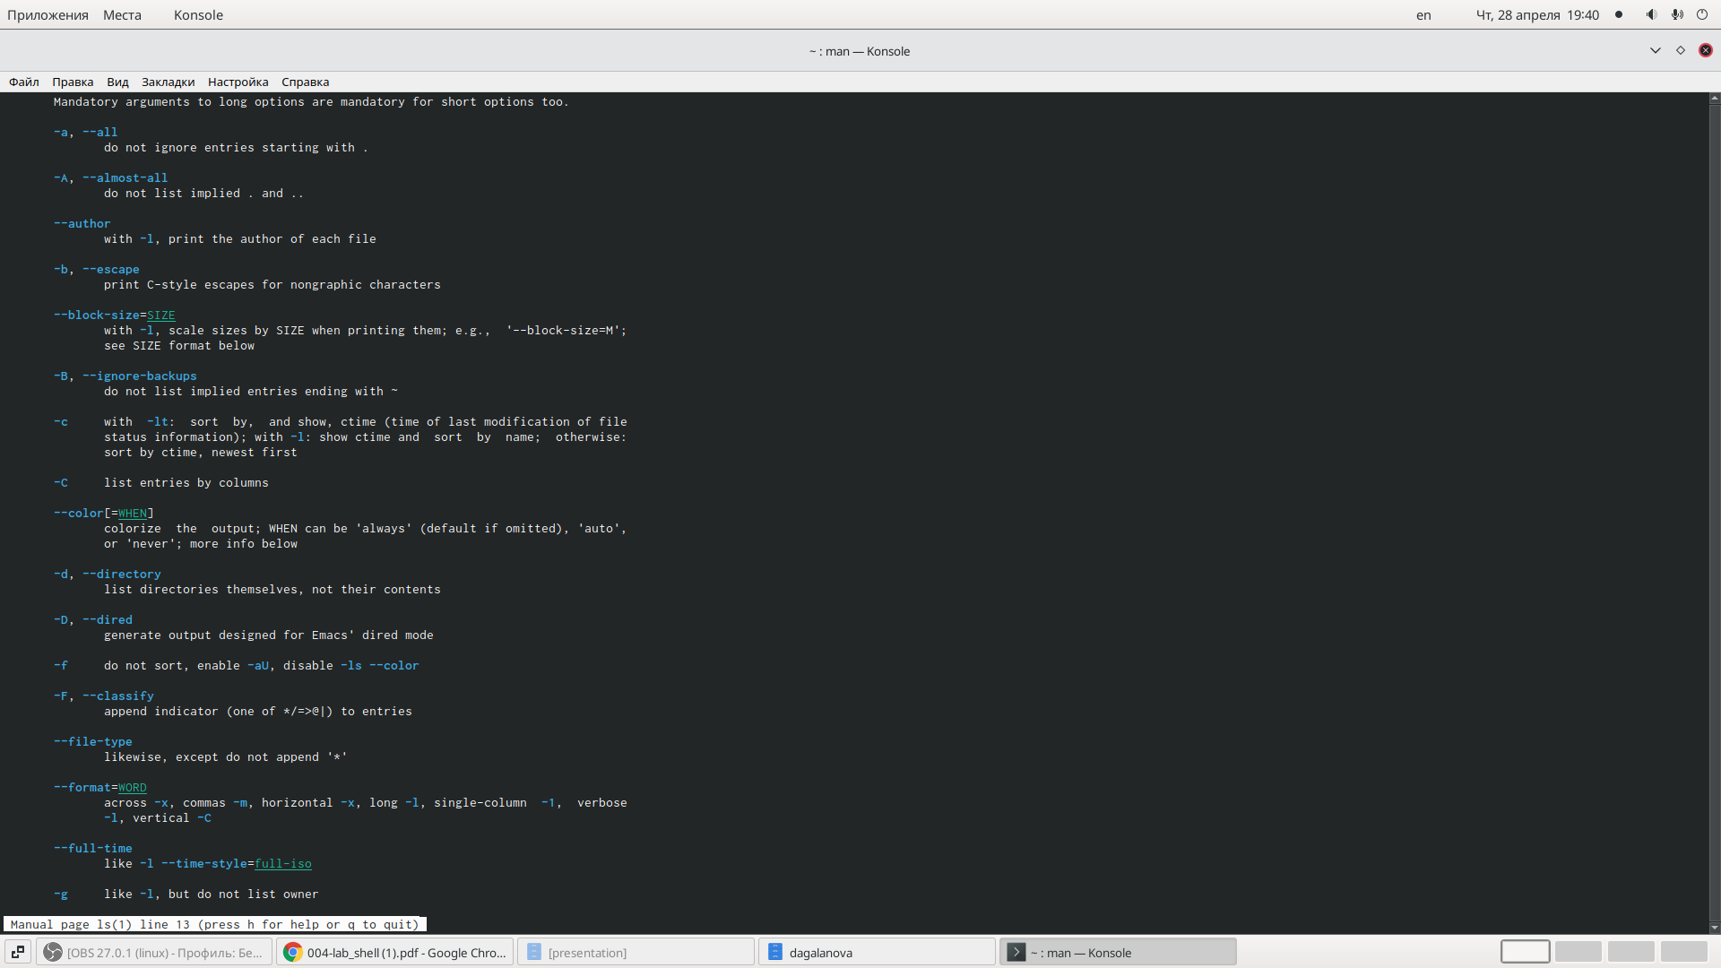

Рис. 8: man

1. Используйте команду man для просмотра описания следующих команд: cd, pwd, mkdir, rmdir, rm. Поясните основные опции этих команд.(рис. **¿fig:0011?**) 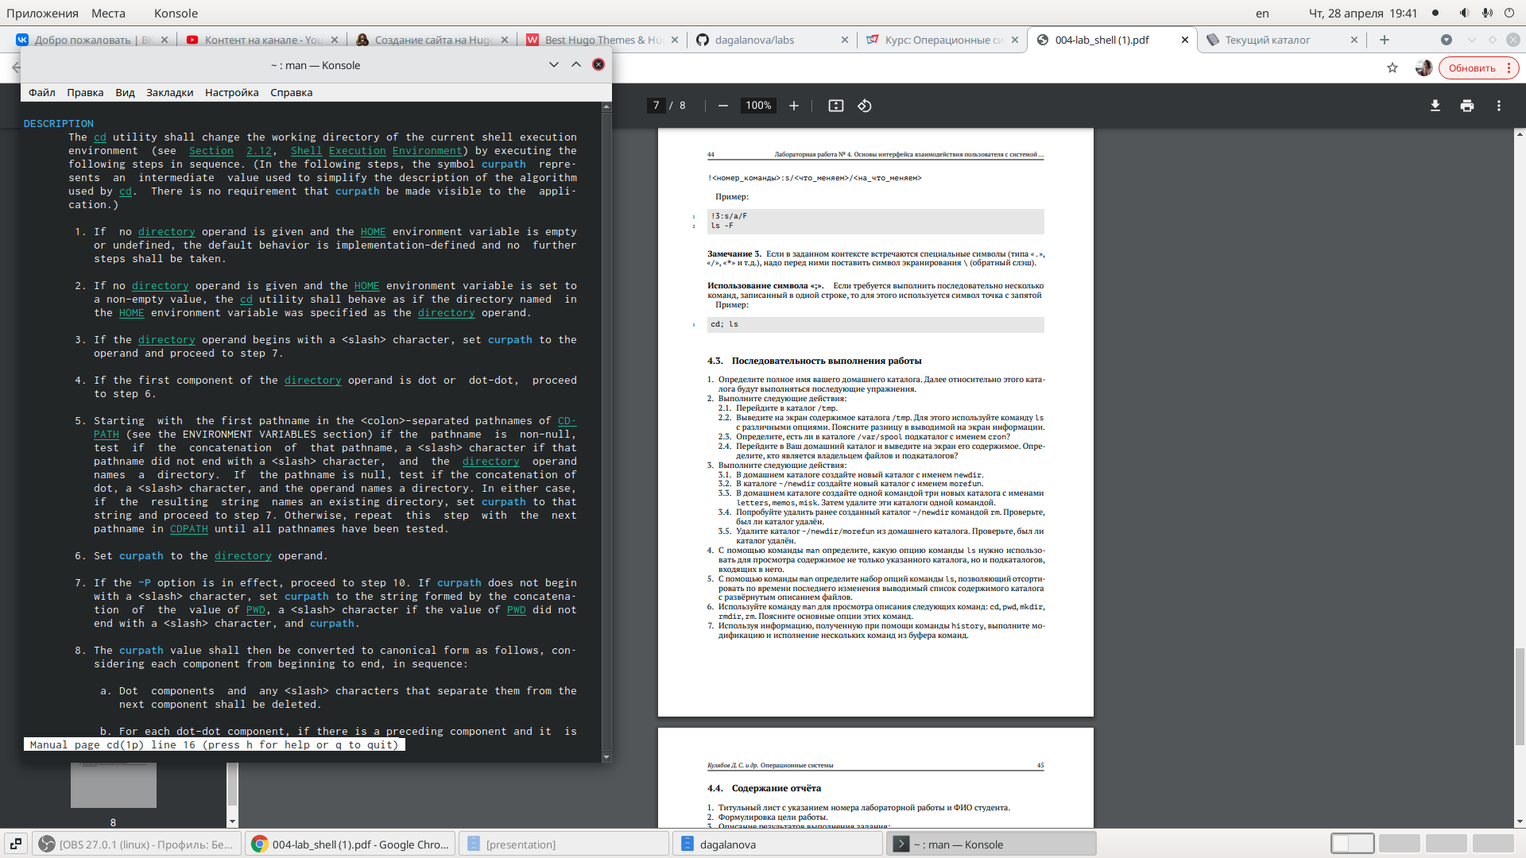

(рис. **¿fig:0012?**) 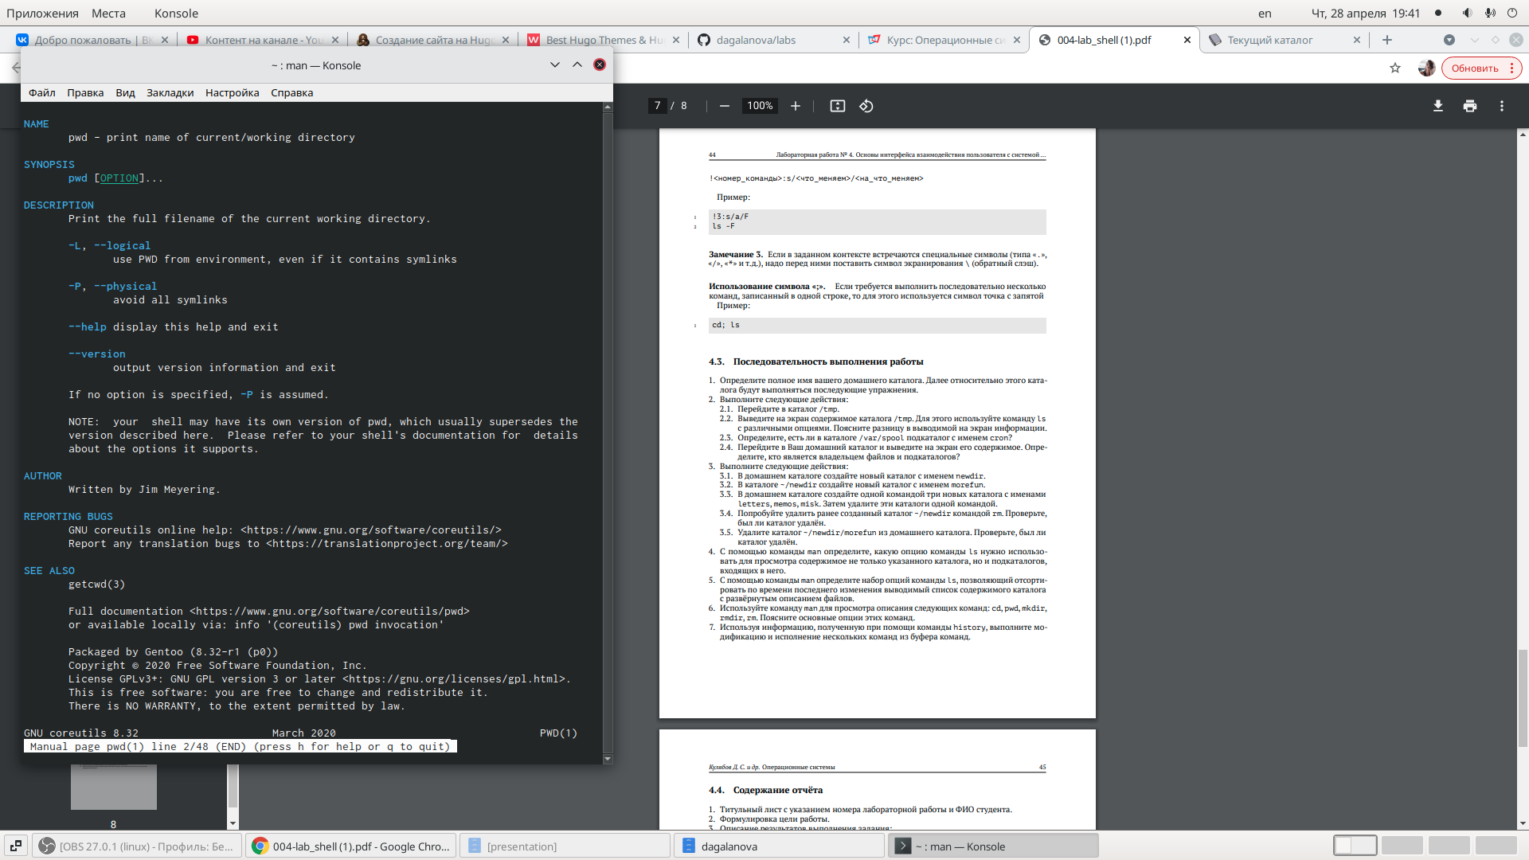

(рис. **¿fig:0013?**) 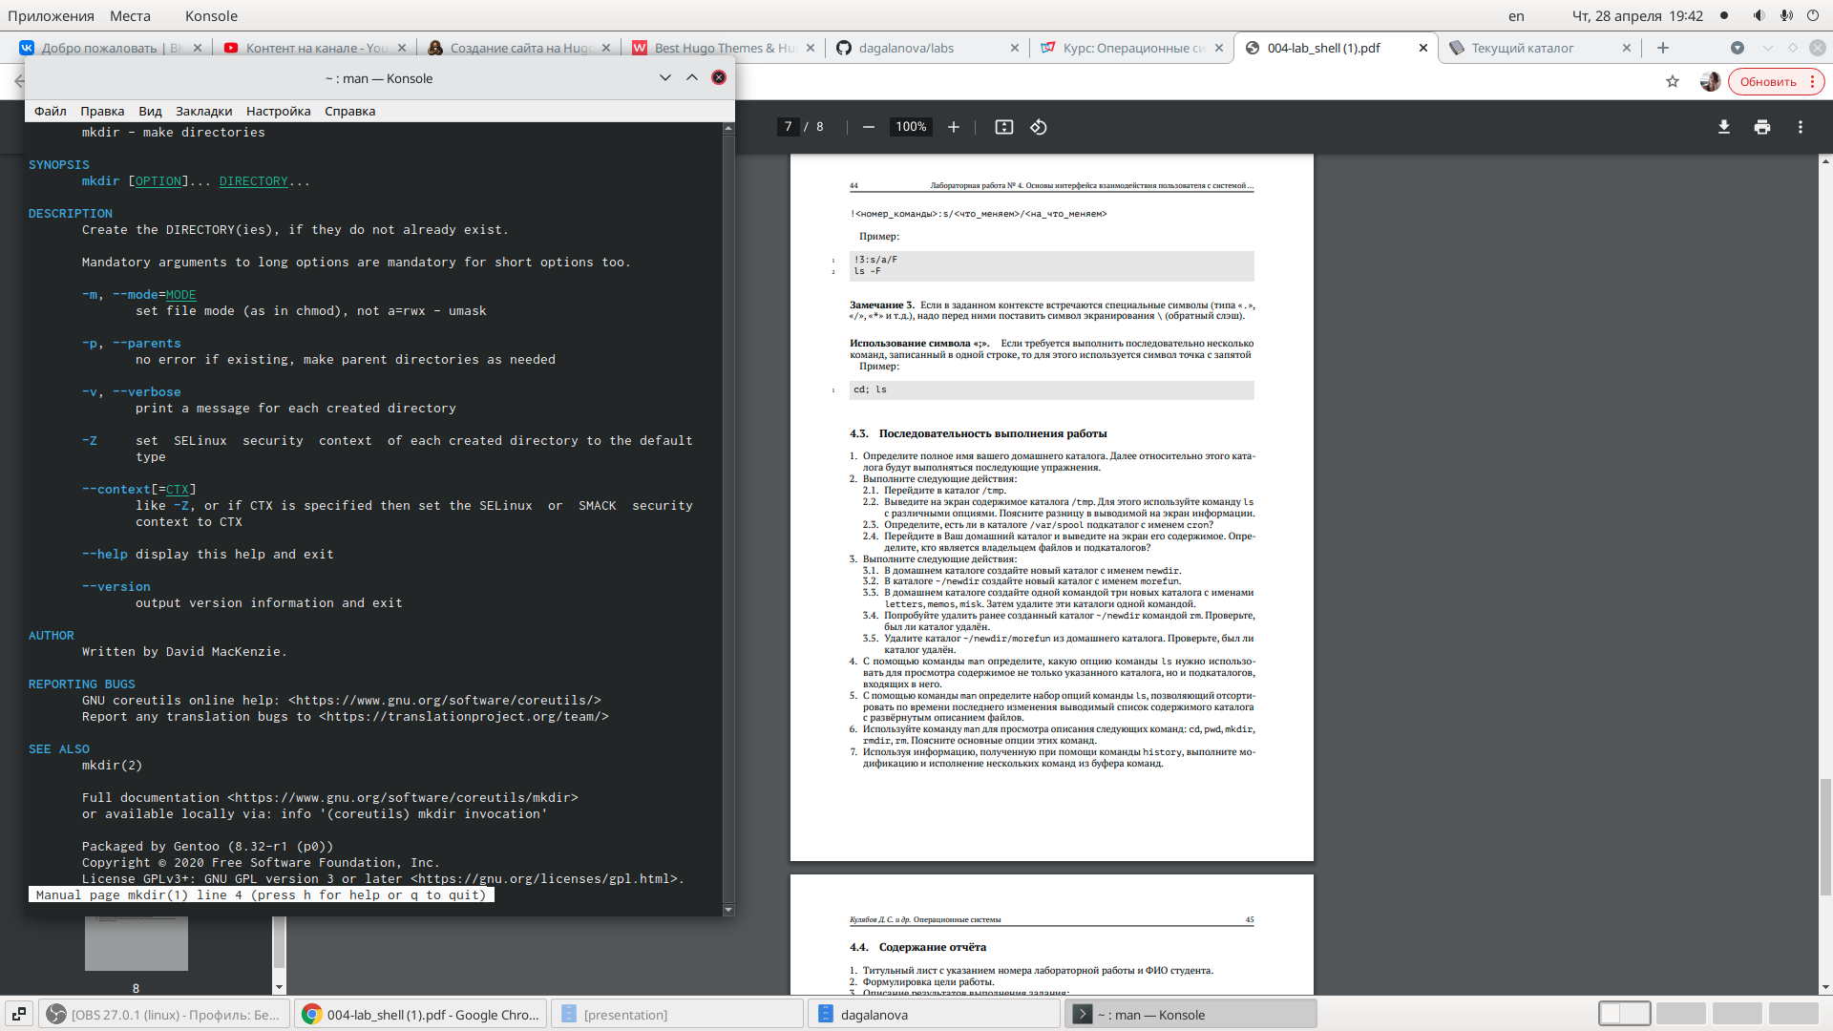

(рис. **¿fig:0014?**) 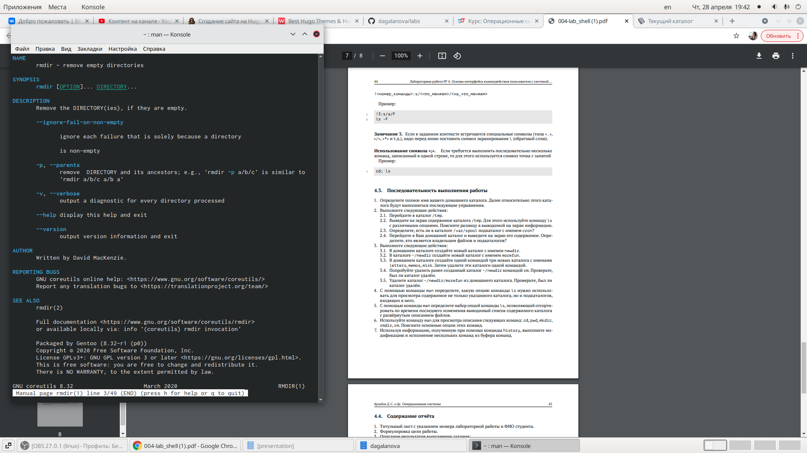

(рис. **¿fig:0015?**) 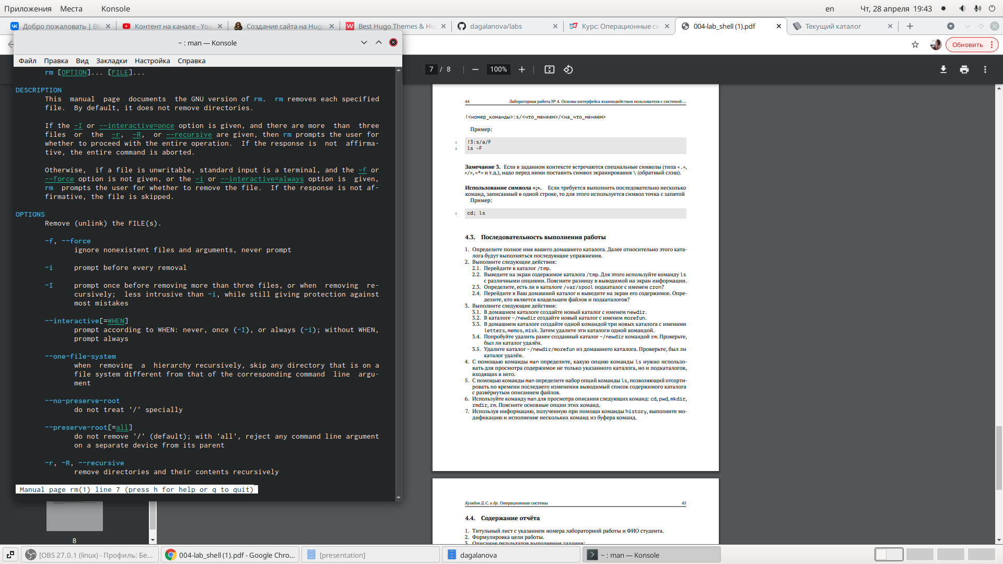

1. Используя информацию, полученную при помощи команды history, выполните модификацию и исполнение нескольких команд из буфера команд.(рис. 9)

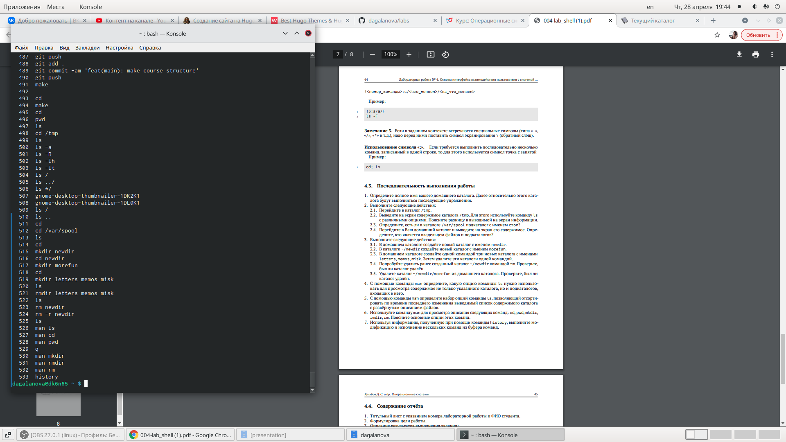

Рис. 9: history

# 4 Выводы

Я преобрела практические навыки взаимодействия пользователя с системой посредством командной строки.

# Список литературы